Välja/ Hitta rätt modell

Ska patienten inte köra själv kan en rullstol med små (16 tums) drivhjul väljas.
I beställningsportalen hittas de under funktionsrad:
12 22 18 Manuella vårdarmanövrerade rullstolar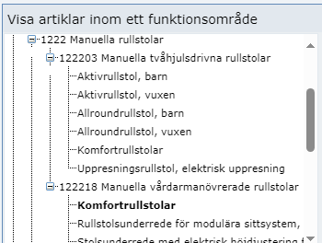

Ska patienten köra själv väljs stora drivhjul (24 tum) som patienten själv kan nå.
I beställningsportalen hittas de under funktionsrad:
12 22 03 Manuella tvåhjulsdrivna rullstolar
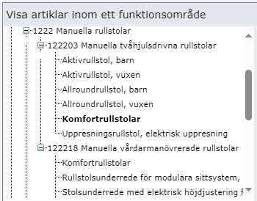

Därefter väljes ett förskrivningsunderlag för en komfortrullstol under första eller andrahandsval.
Alla tillbehör som finns på respektive förskrivningsunderlag passar respektive komfortrullstol.

